Na temelju članka 45. Statuta Dobrovoljnog vatrogasnog društva Donji Andrijevci (http://www.dvddonjiandrijevci.hr/hr/statut), Upravni odbor Dobrovoljnog vatrogasnog društva Donji Andrijevci na 1. sjednici održanoj 9.5.2017. godine, donosi

ODLUKU
O IMENOVANJU ZAPOVJEDNIKA I ZAMJENIKA ZAPOVJEDNIKA
DOBROVOLJNOG VATROGASNOG DRUŠTVA
DONJI ANDRIJEVCI

I
Za zapovjednika Dobrovoljnog vatrogasnog društva Donji Andrijevci imenuje se DRAŽEN MARKOVAC.

Za zamjenika zapovjednika Dobrovoljnog vatrogasnog društva Donji Andrijevci imenuje se MARIO VUČKOVIĆ.

II
Ova odluka stupa na snagu danom donošenja a objavit će se na internet stranicama društva www.dvddonjiandrijevci.hr.

UPRAVNI ODBOR
DOBROVOLJNOG VATROGASNOG DRUŠTVA
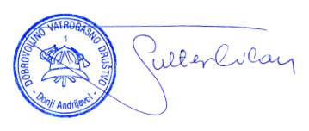
DONJI ANDRIJEVCI

PREDSJEDNIK

Milan Šulter

Urbroj: 34/2017-1
Donji Andrijevci, 9.5.2017.

